7.1 LA METEO
Nous sommes au début du juin et il fait beau à Paris. Le matin il y a du soleil et le ciel est bleu. Il fait chaud. Les gens peuvent se promener ou faire du vélo. Mais l’après-midi il ne fait pas beau ! Il pleut et le ciel est gris avec des gros nuages noirs. Il n’y a pas de soleil, mais il y a du vent et il fait froid. On ne peut pas sortir de la maison.
Réponds aux questions  - En quel mois sommes-nous?  - Comment est le temps le matin? | - Comment est le ciel?  - Et l’après-midi?  - Quand il fait chaud et quand il fait froid?

Vocabulaire
Le soleil brille | Il fait beau
Il y a des nuages | Il pleut
Il y a du vent | Il fait mauvais
Il y a de l’orage | Il neige
Il y a du brouillard | Il fait vingt degrés
Il fait chaud | Il fait froid
Il neige | Un arc-en-ciel
Un éclair | C’est la canicule

Exercice 1: Ajoute il fait ou il y a
- …………………………………..un orage  - ………………………………….beau  - ……………………………un temps magnifique  - …………………………..du vent  - ……………………………mauvais | - …………………………de la neige  - …………………………du soleil  - …………………………frais  - ………………………….du brouillard  - …………………………15° C

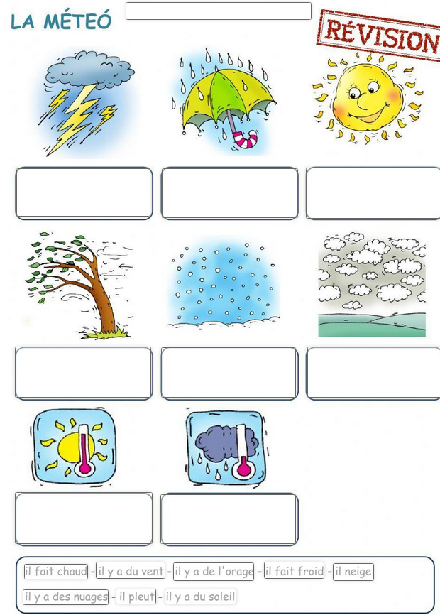

Exercice 2
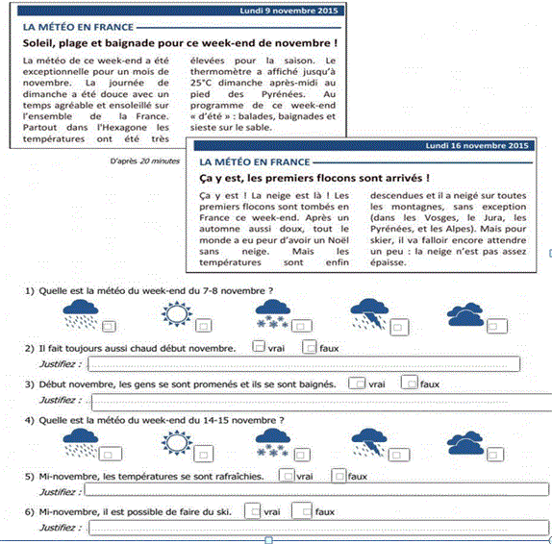

Exercice 3
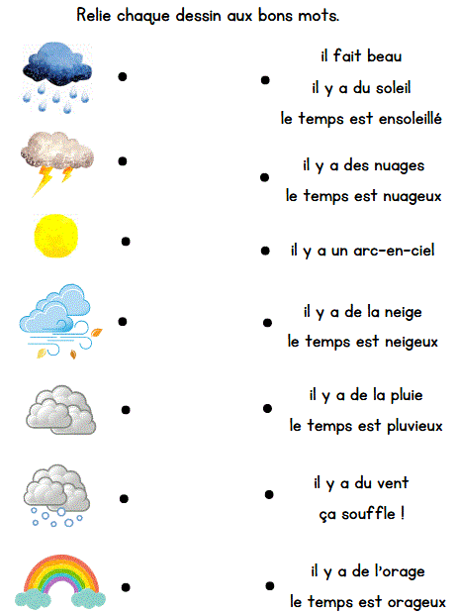

Exercice 4 : Quel temps fait-il ?
Aujourd’hui, le temps est agréable. Il fait beau et le soleil brille dans le ciel. Il ne fait pas trop chaud, il ne fait pas froid non plus : la température est parfaite. Il y a un peu de vent, mais ce n’est pas gênant. Le ciel est presque bleu, il y a seulement quelques petits nuages blancs. Les oiseaux chantent et les gens sont contents. Dans la rue beaucoup de monde se promène. On est tous de bonne humeur. En général, au printemps, il peut pleuvoir parfois, mais pas aujourd’hui. C’est une belle journée.
Réponds aux questions
- Quel temps fait-il aujourd’hui ?........................................................................................
- Est-ce qu’il fait chaud ? ……………………………………………………………………………………………………….
- Est-ce qu’il pleut ? …………………………………………………………………………………………………………………..
- Comment est le ciel ?..........................................................................................................
- Que font les gens dans la rue ? ………………………………………………………………………………………….
- Est-ce qu’il y a du vent ? ……………………………………………………………………………………………………….

Exercice 5 : Associe chaque phrase à l’image convenable
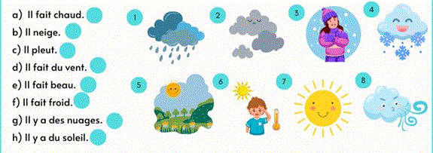

Exercice 6 : Complète les phrases avec le bon mot
Neige – du vent – froid – chaud – du soleil – beau – des nuages – de la pluie
- En hiver il fait très …………………………………………..
- En été il fait …………………………………………….
- Aujourd’hui il y a …………………………………………………dans le ciel.
- A la montagne il ………………………………………….en janvier.
- Quand il y a ……………………………………….on porte des lunettes de soleil.
- En mars, il y a parfois ………………………………………………..
- En automne il y a souvent …………………………………………………
- Quand il fait …………………………………..j’aime aller au parc.

7.2 MOTS INTERROGATIFS
Qui  Qui parle ? | Comment  Comment est-il ?
Que  Que veux-tu ? | Pourquoi (parce que)  Pourquoi tu manges ?
Quand  Quand vas-tu à Paris ? | Combien  Combien coûte ce pantalon ?
Où  Où est ta mère ? | Quel – quelle – quels – quelles  Quel est ton sac ?

Exercice 7: Relie questions et réponses
Qui est cette fille ? Antoinette | En sixième
Qu’est-ce qu’il regarde ? Un film | Dans son bureau
Quelle est sa nationalité ? Il est chypriote | Antoinette
En quelle classe est-il ? en sixième | Un film science-fiction
Pourquoi vient-il ? | Il est chypriote
Où est papa ? Dans son bureau | Parce qu’il veut jouer avec nous

Exercice 8 : Trouve le mot interrogatif convenable
- …………………joue avec le chat ? Mon frère.
- …………………vas-tu en vacances ? Je vais en Espagne.
- ……………………….coûtent les oranges ? 2 euros le kilo
- ………………………..vas-tu à l’école ? En bus.
- ………………………..il est triste ? Parce qu’il veut aller à la plage.
- …………………………..est le prof des Arts Plastique ? Mme Safikou
- …………………………….vas-tu ? Je vais très bien, merci.
- …………………………….est ta nationalité ? je suis grec.
- C’est ………………………………..la fête ? Demain soir ;
- D’…………………………………….vient-elle ? Du supermarché.
- ………………………………………est ta pointure ? je fais du 38
- ……………………………….fais-tu ? je fais mes devoirs.

7.3 LE PASSE COMPOSE AVEC L’AUXILIAIRE ETRE
Κάποια ρήματα δεν σχηματίζουν το Passé Composé με το βοηθητικό avoir αλλά με το être. Τα ρήματα αυτά είναι: A.
Aller : je suis allé | Venir : je suis venu
Entrer : je suis entré | Sortir : je suis sorti
Rester : je suis resté | Partir : je suis parti
Monter : je suis monté | Descendre : je suis descendu
Arriver : je suis arrivé | Passer : je suis passé
Tomber : je suis tombé | Retourner : je suis retourné
Naître : je suis né | Mourir : je suis mort
B. Τα ρήματα μέσης φωνής (verbes pronominaux) : se réveiller – je me suis réveillé….
ΠΡΟΣΟΧΗ !!!! Όταν ένα ρήμα κλίνεται στο Passé Composé με το être η μετοχή αορίστου συμφωνεί με το υποκείμενο στο γένος και τον αριθμό!
Je suis allé  Tu es allé  Il est allé  Elle est allée | Nous sommes allés  Vous êtes allés  Ils sont allés  Elles sont allées | Je me suis lavé  Tu t’es lavé  Il s’est lavé  Elle s’est lavée | Nous nous sommes lavés  Vous vous êtes lavés  Ils se sont lavés  Elles se sont lavées

Πρόσεξε : αυτό συμβαίνει ΜΟΝΟ όταν το ρήμα κλίνεται με το être : Elle a parlé, Elle est entreé

10. Mets au Passé Composé  - Elles (aller) ……voir un film.  - Ma chatte (mourir)….ce matin.  - Mes cousines (naître) ……hier soir.  - Marine (tomber) ……de son vélo.  - Ils (venir) ……pour la première fois. | 11.Être ou avoir?  - Elles ……aimé ce film.  - Le grand acteur ……mort.  - André ……venu à Paris.  - Tu …..pris le train.  - Elles ……parties à 3heures.  - Ils ……bu tout le jus.  - Vous …….entrés dans l’avion.
12.Mets au Passé Composé  Elle (arriver) …..le matin. Elle (entrer)…. Elle (sortir) …… Elle ….monté au 3e étage. Elle (descendre)…..en bas. Elle (passer) ……par le salon. Elle (sortir) ……..dans le jardin. Elle (aller) ……dans la rue. Elle (rester) …..5 minutes et elle (partir)…… | - Elles (ne pas naître) …..en juin.  - Ils (prendre) …… leur déjeuner.  - Ma tante (passer) ……me voir.  - Cette actrice (mourir) …….  - Nous (ne pas partir) ……ce matin.  - Elle (choisir) ……des cadeaux.  - Vous (ne pas faire) …..vos devoirs!

13.Écris une histoire au Passé Composé. Commence par Elle et utilise les verbes:
Prendre son petit déjeuner – sortir – courir – rentrer à la maison – prendre un douche – faire ses devoirs – aller au terrain de tennis – jouer – partir – prendre son diner – lire – se coucher

7.4 VERBE PARTIR – VERBE SORTIR
Je pars  Tu pars  Il-elle part | Nous partons  Vous partez  Ils-elles partent | Je sors  Tu sors  Il/elle sort | Nous sortons  Vous sortez  Ils/elles sortent
Passé Composé : je suis parti |  | Passé Composé : je suis sorti

Exercice 14 : Να κλίνεις τα δύο ρήματα στον αρνητικό και στον ερωτηματικό τύπο, στο Futur Proche , Passé Composé

7.5 LE CORPS – LA SANTE
- Docteur, j’ai mal au bras. Je crois qu’il est cassé !
- Eh bien Victor, on va voir ? Montre ton bras.
- Aie ! J’ai mal ! Qu’est-ce que vous allez faire ? J’ai peur !
- Je regarde seulement. Ferme la main.
- Je ne peux pas fermer la main.
- Mais si ! Non, ce n’est pas grave. Le bras n’est pas cassé. Mais dis-moi, tu fais du sport ?
- Je fais du skate-board.
- C’est très dangereux, le skate. Tu mets tes protections ?
- Euh….
- Où est Victor? Chez le médecin  - Qu’est-ce qu’il a? Mal au bras  - Est-ce qu’il a peur? Oui | - Victor peut fermer la main? Non ?  - Son bras est cassé? Non  - Victor met ses protections? Non

Les parties du corps
Le visage | Le ventre
Les yeux | La main
Le nez | Le bras
L’oreille | Le coude
La bouche | Les fesses
Le cou | Le genou
La tête | La jambe
Le dos | Le pied
Exercice 15 : Complète
- On mange avec la …….et les ………  - On écrit avec la ……..  - On marche avec les ………et les ……… | - On écoute avec les ………  - On voit avec les ………  - On sent avec le ……..

Je suis malade
J’ai de la fièvre | Je n’ai pas d’appétit
Je suis fatigué | J’ai des frissons
J’ai un rhume | J’ai envie de vomir
Je tousse | Je ne me sens pas bien
J’ai la grippe | J’ai mal à la gorge
J’ai mal à la tête | J’ai mal au ventre

Qu’est-ce que tu as ?
J’ai mal | J’ai peur
J’ai froid | J’ai chaud
J’ai faim | J’ai soif
J’ai sommeil

Exercice 16 : POUR ETRE EN FORME FAITES DU SPORT ET MANGEZ MOINS
Vous voulez être en forme ? Il faut bouger : pratiquer un sport, courir ou marcher ! Oubliez les consoles, les chats sur Internet et les jeux vidéo. Oubliez aussi les après-midi télé avec chips et pop-corn. Ne prenez pas l’ascenseur et préférez jouer au foot ou faire du vélo avec vos copains. En France, 1,5 million d’enfants sont trop gros : ils ne bougent pas assez, ils mangent trop de gâteaux, de chips et de pizzas et boivent trop de sodas sucrés.
C’est vrai ou faux ?
- Pour être en forme, il faut faire de l’exercice et manger beaucoup. F
- Beaucoup de jeunes français passent trop de temps devant leur ordinateur ou leur console. V
- En France, il n’y a pas beaucoup d’enfants trop gros. F
- Beaucoup de jeunes français ne font pas assez de sport. V
- Les enfants qui mangent des gâteaux sont gros. V ?
- Les jeunes français boivent trop de boissons avec du sucre. V
Tu as un ami qui est un peu trop gros. Dis-lui comment elle doit manger et qu’est-ce qu’il faut faire pour perdre du poids.

Exercice 17 :Complète avec les mots donnés
Depuis – comprimés – prendre – ordonnance – mal – fois – malade – tousse – gorge - chaud
- Bonjour docteur, je suis ………………………………
- Quel est le problème ? Qu’est-ce que tu as ?
- J’ai ………………………………………et je suis très fatigué.
- Tu as ce symptômes …………………………………….quand ?
- Depuis hier. J’ai …………………………………………….
- Où est-ce que tu as mal ?
- J’ai mal à la …………………….et à la tête et je …………………………..aussi.
- Tu as la grippe, je crois. Voici une …………………………………..pour des ………………….
- Je dois aller au lycée ?
- Tu dois rester au lit pendant deux jours et tu dois …………………………les comprimés trois ……………………..par jour.
- Merci docteur. Au revoir.

Exercice 18 : Associe chaque image à la bonne phrase
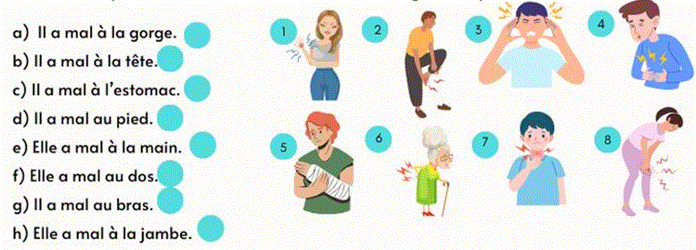
Exercice 19 : Complète avec avoir mal et la bonne partie du corps
- Quand je mange trop de chocolat, j’ai mal ……………………………………………
- Quand je crie trop, ………………………………………………………………………
- Quand je porte un sac lourd, ………………………………………………………………..
- Quand je regarde mon téléphone trop longtemps, ……………………………………………………
- Quand je marche trop, ……………………………………………………….

Exercice 20 : Choisis la bonne réponse
- Quand je tombe, j’ai mal : au bras, à la bras , à l’ bras
- Quand j’écoute trop de musique, j’ai mal : au oreilles, à les oreilles , aux oreilles
- Quand tu lis sans tes lunettes, tu as mal : à les têtes, aux têtes, à la tête

7.6 VERBES ENVOYER – RECEVOIR
J’envoie  Tu envoies  Il/elle envoie  Nous envoyons  Vous envoyez  Ils/elles envoient | Je reçois  Tu reçois  Il/elle reçoit  Nous recevons  Vous recevez  Ils/elles reçoivent
Passé Composé : J’ai envoyé | Passé Composé : j’ai envoyé
Exercice 21 :Να κλίνεις τα τρία ρήματα σε Présent, Futur Proche, Impératif, Passé Composé

7.7 PORTABLE – ORDINATEUR
Qu’est-ce que j’ai fait hier ? D’abord, j’ai surfé sur Internet, J’ai regardé des vidéos sur Youtube et j’ai téléchargé des chansons. Puis j’ai visité le blog du collège et j’ai participé à un chat au Viber. Ensuite, j’ai lu mes mails et j’ai joué à un jeu de stratégie super. Et tout ça, avec mon portable ! Oui, je sais, je suis accro…
VOCABULAIRE : ORDINATEUR
Un écran | Une webcam
Une souris | Un clavier
Une imprimante | Une console
Ça marche | Ça ne marche pas
Surfer sur Internet | Visiter un site, un blog
Chatter avec des copains | Télécharger un film
Jouer en réseau | Jouer à la console
Un jeu de simulation | Un jeu de stratégie

Complète avec les mots du lexique
Avec mon …ordinateur…, je …surfe…et je visite des …sites…intéressants. Je vais …visiter…le blog du collège et je …chatter…avec mes collègues. Je …télécharge…..des films et des chansons. J’ …envoie……des photos ou des exercices de l’école. J’adore jouer en …réseau……. Je passe des heures à jouer à des jeux de …simulation….ou de …stratégie……

VOCABULAIRE : PORTABLE
Des écouteurs | Une carte téléphonique
Un chargeur | Un code
Je n’ai plus d’unités | Ça ne capte pas
Je n’entends rien | Je n’ai plus de batterie
Passer un coup de fil | Le téléphone sonne
Envoyer un SMS | Recevoir un SMS
Ma batterie se décharge | Je recharge mon portable
Exercice 22 : Complète avec les mots du lexique
Ma sœur est un vrai …accro…au portable. Elle passe plus de 50 …coups de fil… par jour! Elle parle……avec ses copains. Elle envoie et elle …reçoit….des SMS. Elle ....télécharge....une nouvelle chanson tous les jours. Elle ne me dit pas le …code…de son portable. Quand je le lui demande elle me dit qu’elle n’a plus d ’unités…… ou que la batterie est …déchargée….
Exercice 23 : Mets dans l’ordre
1. Oui, ça va, mais j’ai un problème. Allô ? C’est toi Pauline ?
2. Eh bon, viens chez moi. Oui, c’est moi Marine. Ca va ?
3. Qu’est-ce que tu as? Oui, ça va mais j’ai un problème
4. Allô? C’est toi Pauline? Qu’est-ce que tu as ?
5. Je t’attends. Mon imprimante ne marche pas et ….
6. Mon imprimante ne marche pas et je dois imprimer un projet. Et bon, viens chez moi
7. Ah merci! J’arrive tout de suite! Ah merci ! J’arrive tout de suite
8. Oui, c’est moi Marine. Ça va? Je t’attends

7.8 CONNECTEURS CHRONOLOGIQUES
D’abord | Avant
Puis | Hier
Après | Maintenant
Ensuite | Demain
Enfin
Finalement
Exercice 24 : Regarde l’agenda de Charlotte et raconte son samedi
Samedi :
- Choisir un cadeau pour Pierre
- Finir mon projet pour l’école
- Regarder ma série
- Téléphoner à Claudine
- Faire mes devoirs
- Mettre ma nouvelle robe pour la fête de Paul.

7.9 PRONOMS PERSONNELS COD
Rémi et ses parents partent en vacances. Le grand sac, papa le met dans le porte-bagages. Et les jouets de Rémi ? Il les apporte à son père. Mais la bicyclette, on ne la prend pas. Et les romans de maman ? Elle les met dans sa valise. La tablette de papa ? Il la met dans son sac à dos. Est-ce qu’ils prennent leurs maillots de bain ? Bien sur ! Ils les mettent dans la valise.
Τα le, la, l’, les, είναι αντωνυμίες και αντικαθιστούν πρόσωπα, ή ουσιαστικά που έχουν μπροστά τους οριστικό άρθρο (le - la- l’- les), δεικτικό άρθρο (ce - cet –cette - ces) ή κτητικό επίθετο (mon – ma -mes …) Je regarde Paul: je le regarde. Tu aimes la viande: Tu l’aimes. Il adore ces gâteaux : il les adore. Je bois mon lait : je le bois
Μπαίνουν μπροστά από το κλινόμενο μέρος του ρήματος: Je le vois. Je ne le vois pas. Je l’ai vu. Je ne l’ai pas vu.
Ωστόσο στην Προστακτική μπαίνουν με παύλα μετά το ρήμα: Regarde-le. Bois-la.
25.Remplace les mots soulignés  - Tu apprends tes leçons.  - Elle écoute la radio.  - Je prends mon parapluie.  - Vous mangez ces gâteaux.  - Nous prenons notre voiture.  - Vous portez vos valises. | 26.Remplace les mots soulignés  - Je ne prends pas mon parapluie.  - Elle n’écoute pas le prof.  - Vous n’attendez pas la musique.  - Elle ne mange pas la crème.  - Il n’achète pas ces livres.  - Il n’aide pas son petit frère.
27.Complète avec un pronom COD  - Ces exercices sont faciles, je ….fais en 10 minutes.  - C’est le vélo de papa, je ….prends pour aller à l’école.  - Ma chambre est petite, alors je ….range tous les jours.  - Mon petit chien, je ….promène tous les jours. | 28.Complète avec un pronom COD  - Ce journal, je ….reçois tous les jours.  - Ce garçon, je ne ….aime pas.  - Ces CDs, tu …..achètes.  - Cette langue, tu ….comprends?  - Ses parents, tu ….connais?  - Cet ordinateur, je ….utilise souvent

7.10 LA NEGATION
J’aime les glaces | Je n’aime pas les glaces
J’aime beaucoup les glaces | Je n’aime pas du tout les glaces
Je prends toujours ma voiture | Je ne prends jamais ma voiture
Je prends encore ma voiture | Je ne prends plus ma voiture
J’ai déjà acheté un portable | Je n’ai pas encore acheté de portable
Je connais quelqu’un | Je ne connais personne
Je mange quelque chose | Je ne mange rien
J’aime le chocolat et la crème | Je n’aime ni li chocolat, ni la crème
Je ne mange que des gâteaux

ΠΡΟΣΟΧΗ! Τα un – une – des – du – de la – de l’ στον αρνητικό τύπο μετατρέπονται σε de : J’ai de l’argent : je n’ai pas d’argent

29.Réponds négativement  - Tu voyages toujours en train?  - Il habite encore à Anavyssos?  - Tu aimes les pâtes ou le riz? | - Elle a déjà fini ses devoirs?  - Vous aimez beaucoup la mer?  - Tu as dit quelque chose?  - Ils ont rencontré quelqu’un?
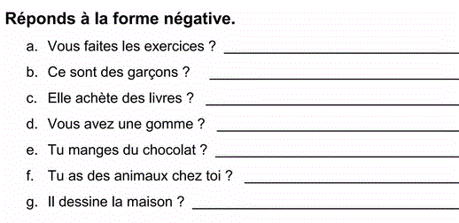 | 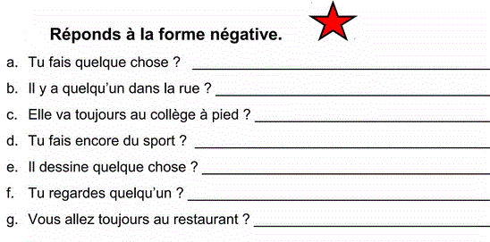
32. Réponds aux questions
- Qu’est-ce que tu n’as jamais mangé?
- Quel sport tu n’aimes pas du tout?
- Quel chanteur tu n’aimes plus?
- Quels vêtements tu ne portes jamais?
- Tu dors encore la porte ouverte?
- Tu regardes tout le temps la télé?
33. Le naufrage de Titanic
Le 11 avril 1912, à 13 h 30, le Titanic part de Queenstown en Irlande. Il va à New York. C’est son premier voyage. Son capitaine s’appelle Edward Smith.
Le Titanic est anglais. Il a de belles boutiques, des restaurants, des bars, une bibliothèque, une piscine, un gymnase, un tennis et même un orchestre !
Le 14 avril, un dimanche, à 23 h 40, le bateau rencontre un iceberg dans l’océan Atlantique. C’est le naufrage !

- Quels mots vous connaissez déjà par le grec ?
- Le Titanic part de Queenstown quand ? 11 avril 1912, à 13h30
- Le Titanic est un bateau anglais ou français ? anglais
- On peut faire du sport sur le bateau ? Oui
- Le bateau fait naufrage quel jour ? à quelle heure ? Le 14 avril, à 23h40

7.11 LES VACANCES – LES VOYAGES
Le Rando raid : un billet pour l’aventure.
Le Rando raid, c’est une semaine de sport, en pleine nature : des promenades en montagne à pied, des courses à vélo, des promenades à cheval, du canoë, des baignades dans la rivière. A la fin de la semaine, on offre de nombreux prix et un goûter géant ! Tu veux participer ? Tu dois avoir entre 11 et 14 ans. Il te faut un short et un survêtement, une paire de chaussures à marche, un sweat, un coupe-vent et une gourde pour l’eau. On te prête un vélo et un casque.
- C’est quoi le Rando-raid?  - Quelle est sa durée? Une semaine  - On nage dans la mer? Rivière  - On se promène à moto? Vélo | - Qu’est-ce qu’on gagne? Prix et goûter  - Tu dois avoir quel âge pour participer?11-14  - Doit-on avoir un vélo? Non, on te prête  - Qu’est-ce qu’il faut avoir?

LES ACTIVITES DES VACANCES
Je me baigne | Je me bronze sur la plage
Je fais du ski nautique | Je joue aux raquettes
Je joue au beach-volley | Je me promène
Je visite un musée | J’admire une statue/un monument
J’achète des souvenirs | Je goûte aux spécialités
Je m’amuse bien ! C’est top ! | Je m’ennuie/ j’en ai assez/ ça suffit/ j’en peux plus
On peut aller…
à la mer/ au bord de la mer | à la plage
à la montagne | à la campagne
Dans un camping | à la ferme
En colonie de vacances | Dans une famille d’accueil
à l’étranger | Dans un centre linguistique
On peut partir seul/ avec des amis / en famille / en voyage organisé

Exercice 34
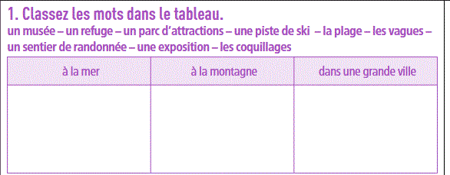

Exercice 35
Le voyage
Je m’appelle Hugo et j’ai seize ans. Aujourd’hui, avec mes parents et ma sœur, nous partons en voyage. Ma sœur s’appelle Laura, elle a treize ans. Nous sommes à l’aéroport : direction Barcelone en Espagne !
J’ai déjà pris l’avion parce que nous sommes allés à Rome en Italie, il y a deux ans. A Barcelone, mes parents ont réservé un appartement près de la plage. Mes parents souhaitent louer des vélos pour visiter Barcelone. Ils veulent admirer la célèbre Sagrada Familia, se balader dans le Parc Guell et goûter la nourriture locale. Moi, je veux aller au zoo et à l’aquarium… et manger des glaces. Ma sœur préfère aller à la plage pour lire et bronzer. Nous séjournons pendant deux semaines à Barcelone.
J’espère qu’il y aura beaucoup de soleil. Je n’aime pas la pluie, surtout pendant les vacances.
- Quel âge a la sœur d’Hugo ?
13 ans / 6 ans / 16 ans / 7 ans
- Où Hugo et sa famille partent-ils en vacances ?
à Rome / à Barcelone / en Italie / à Paris
- Pour y aller, Hugo et sa famille utilisent
L’avion / le train / la voiture / le vélo
- Que souhaite visiter Hugo ?
La plage / la Sagrada Familia / le zoo et l’aquarium/ l’appartement
- Que souhaite manger Hugo ?
Des glaces / des fruits / du poisson / de la nourriture locale
- Pendant combien de temps vont-ils rester ?
2 semaines / 2 jours / 2 mois / 2 ans
- Où se trouve leur appartement ? Près de la plage
- Qu’est-ce que Hugo n’aime pas ? La pluie
- Que veut faire la sœur d’Hugo ? Aller à la plage
- En quel pays sont-ils allés il y a 2 ans ? En Italie*

Exercice 36.
L’été dernier j’ai fait un voyage en Grèce avec ma famille. Tout d’abord j’étais très content parce que c’était la première fois que je prenais l’avion. On a pris le métro pour aller à l’aéroport. La vue d’en haut est splendide et puis c’est tellement rapide ! en deux heures on était à Athènes. Un taxi nous a emmenés à l’hôtel. Nous y sommes restés pour 6 jours. Nous avons visité le quartier de Plaka. J’ai adoré ses ruelles pittoresques et ses anciennes maisons. Nous sommes allés manger dans une taverne où nous avons goûté aux spécialités grecques, comme la moussaka et les tomates farcies.
Nous avons aussi visité les musées et les monuments comme Parthénon et le nouveau musée d’Acropole.
Puis nous avons profité de notre séjour pour aller sur une île, située pas loin d’Athènes ; Santorin. C’est une île pleine de charme. J’ai beaucoup aimé les villages traditionnels avec les maisons blanches. Ensuite, nous avons eu la chance d’aller nous baigner à des plages magnifiques. Nous avons pris des bains de soleil et nous avons bronzé. Mais nous avons aussi fait du surf, de pédalo et du ski nautique.
C’était une expérience inoubliable. J’espère pouvoir y retourner un jour et y rester plus longtemps.

Vrai ou Faux ?
Il a fait ce voyage seul F | Il a aimé le voyage en avion V
Ils sont allés à l’hôtel en métro F | Dans le quartier de Plaka les ruelles sont modernes F
Ils ont pu se rendre au musée d’Acropole V | Les tomates farcies sont un plat typique français F
Ils sont allés à Santorin V | A Santorin ils ont visité des musées F
Il y a des villages pittoresques à Santorin V | Ils ne sont pas allés à la mer F
Ils ont fait beaucoup d’activités à la mer V | Il a vraiment adoré ce voyage V
Exercice 37.
Une journée de vacances
Je suis en vacances ! J’en profite pour faire la grasse-matinée et je sors de mon lit à dix heures. Je prends mon petit-déjeuner dans la cuisine. Je mange deux tartines de pain, un grand bol de café et un yaourt aux fruits rouges.
Je vais ensuite prendre ma douche dans ma salle de bains. Je porte une jolie robe et je pars rejoindre mes amis au centre commercial. J’achète un livre, un pantalon et une nouvelle lampe pour ma chambre.
C’est l’heure de déjeuner ! nous allons au restaurant. Je commande du poisson avec de la purée. Cet après-midi, mes amis et moi, nous allons au cinéma. Après avoir bu une tasse de thé dans un café, je rendre chez moi en bus.
J’ai passé une très bonne journée de vacances ! à demain !
- A quelle heure sort-elle de son lit ?
à neuf heures / à dix heures / à onze heures / à midi
- Où prend-elle son petit déjeuner ?
Dans sa chambre / dans la salle de bain / dans son lit / dans la cuisine
- Où est-ce qu’elle rejoint ses amis ?
Chez elle / au cinéma / au restaurant / au centre commercial
- Au petit-déjeuner elle mange un yaourt
Aux fruits rouges / au café / au poisson / au thé
- Pour quelle pièce a-t-elle acheté une nouvelle lampe ?
Sa chambre / la salle de bains / la cuisine / le salon

Exercice 38
Vous êtes en France pour un échange scolaire. Vous lisez ce message au secrétariat de l’école.
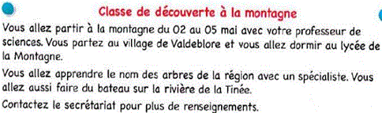
- Vous allez dormir dans un hôtel / une auberge / un lycée
- Vous allez étudier les animaux / les arbres / les rivières
- Quel sport allez-vous faire ? Du bateau sur la rivière
- Quelle est la date de début du séjour ? Le 2 mai
- Quelle est la date de fin du séjour ? Le 5 mai
- Quel professeur vous accompagne ? Le prof de sciences
- Quel est le nom du village ? Valdeblore

Exercice 39 : Mes vacances
Je vais partir en vacances avec ma famille. Nous allons aller à Montpellier. Nous allons rester là-bas pendant cinq jours. Nous allons voyager en voiture. Nous allons dormir dans un hôtel.
Le matin, je vais me lever tard. Je vais prendre le petit-déjeuner avec ma famille. Ensuite, nous allons aller à la plage. Je vais nager et je vais me reposer.
L’après-midi, nous allons visiter la ville. Nous allons manger dans un bon restaurant. Le soir, nous allons faire une promenade.
Je suis très contente parce que je vais passer du temps avec ma famille.
- Complète avec le verbe au futur proche
- Je (aller)…………………………………………………..à Montpellier.
- Nous (voyager)………………………………………………….en voiture.
- Ils (dormir)…………………………………………………..dans un hôtel.
- Tu (faire)………………………………………………..une promenade.
b. Mets les phrases au futur proche et ensuite au passé composé
Nous visitons la ville
Il prend le diner
Tu fais du shopping
Elle va à la plage
Elles viennent de Paris.

7.12 PRONOMS PERSONNELS COI
- Samedi soir, je fais une boum. J’ai invité Régine, Lucile et Denis.
- Denis ? Régine est fâchée avec lui. Elle ne lui parle pas.
- Ça ne fait rien. Ils vont se parler à la boum. J’ai rencontré aussi Cécile, je lui ai dit de venir.
- Et les jumeaux, Jules et Jean ?
- Je ne les connais pas bien. Tu leur parles de la boum, s’il te plaît ?
- D’accord. Je leur dis que tu les invites.

Οι αντωνυμίες lui και leur αντικαθιστούν πρόσωπα όταν μπροστά τους υπάρχει η πρόθεση à
Je parle à Denis : je lui parle. Je parle aux jumeaux : je leur parle
À + personne = lui À + personnes = leur. Οι αντωνυμίες COI μπαίνουν πριν το ρήμα!
Je lui parle. Je vais lui parler. Je lui ai parlé
Τα πιο συνηθισμένα ρήματα που συντάσσονται με την πρόθεση à είναι: donner à, offrir à, écrire à, répondre à, demander à…

40.Remplace les mots soulignés  - Elle écrit à sa grand-mère.  - Il téléphone à la sœur.  - Il parle à ses parents.  - J’écris à mon amie Lina.  - Nous téléphonons à notre prof.  - J’offre des cadeaux à mes sœurs.  - Vous donnez des nouvelles à vos amis. | 41.Remplace les mots soulignés  - J’explique à Julie la situation.  - Je présente mon copain à mes parents.  - Je rends le livre à Beatrice.  - Il décrit l’accident à ses amis.  - Ce vase appartient à ma tante.  - Elle dit des mensonges à ses copains.
Exercice 42 : Complète avec lui ou leur
Paul a une sœur qu’il aime beaucoup. Il ……parle souvent de ses problèmes et il ……dit ses secrets. Il ……offre toujours un cadeau à sa fête. Il a aussi des grands-parents qui habitent à la campagne. Il ……téléphone souvent et il ……parle pendant des heures.

Exercice 43
